**Бурятская национальная игра.**

**«Шагай наадан» - предзнаменование всех благ.**

Зимний вид бурятской народной игры «шагай наадан» возрождается, сохранив все особенности и правила. Игры, которые устраивались на второй-третий день Сагаалгана (Новый год по лунному календарю) были не ради развлечения, они призывали благополучие, счастье, здоровье, плодородие и богатство. Самой популярной игрой был шагай наадан – символ жизни и плодородия. Одновременно это символ скотоводства, обозначающий «табан хушуун мал» - традиционные пять видов скота, которые имелись у бурят: хонин (овца), ямаан (коза), ухэр (корова), морин (лошадь), тэмээн (верблюд). См. рисунок 1.

Шагай – это баранья лодыжка. Игра лодыжками была известна ещё в древней Месопотамии более 30 столетий назад. В игру из косточек бараньей лодыжки – «шагай» - играли не только дети, но и взрослые.

**Игры разнообразны и требуют ловкости, быстроты и терпения. Она воспитывает характер, волю, развивает не только физические и нравственные качества, но также умственные способности: память, сообразительность, логическое и творческое мышление, устный счет, глазомер.**

В каждом доме имелись эти косточки, хранились в специально сшитых мешочках и постоянно пополнялись. Косточки раскрашивались в разные цвета. Каждый гордился своей коллекцией и старался не отставать от других.

 Шагай настолько разнообразна и захватывающа, что люди специально собирались вечерами и играли до поздней ночи. Косточки по своей форме имеют шесть характерных позиции, и каждая имеет своё название. В игре участвуют несколько человек. Перед началом заранее оговаривают условия игры и обязательно их соблюдают.

Игра «Шагай» имеет более десятка разновидностей.

Мы на сегодня знаем 6 видов этой увлекательной игры и играем у себя в классе и дома. **Самые распространенные и любимые виды**:

«Шагай няҺалалга» - (щелканье)

«Мори урилдаан» - конные скачки или конные бега

«Дүрбэнбэрхэ»  - 4 молодца

«Алтабуулгаха» - золотинка

«Шагай шүүрэхэ» - хватание косточек горстью.

«Шагай тааха» -угадывание суммы

**Условия и правила игры.**

**«Шагай няҺалалга» - (щелканье).** Игра проходит в два этапа. Начинает игру тот, у кого при жеребьевке (бросании костей) выпадает наибольшее количество бухэ (хонин – овца). Сначала игроки бросают на кон по одинаковому количеству костей так, чтобы они ложились не кучей, а вразброс. Играющие щелкают по косточке, направляя кости на одинаковые позиции, например, бухэ на бухэ, хонхо (ямаан – коза) на хонхо и т.д. Косточка не должна задевать другие косточки, кроме цели, косточка – цель, откатываясь от удара, также не должна задевать соседние косточки. При правильном попадании играющий берет одну косточку на выбор, ту, которую сбил, или ту, которой сбил. Игрок не должен забирать выигранную кость той рукой, которой щелкал. В противном случае это считается ошибкой. Если играющий промахнется, он передает ход другому игроку. Так продолжается до тех пор, пока на кону не останется три косточки. В этом случае начинается заключительный этап игры. Когда остаются три косточки, тот, кто в данный момент играет этими костями, собирает и бросает все три косточки. Если выпадают все три одинаковые косточки, то тот, кто успеет их взять первым, тот и забирает их себе. Если выпадает две одинаковые кости, то игрок щелкает одинаковые кости, как на первом этапе. Если ему удается сбить, то игра заканчивается. Если нет, то кости передаются следующему игроку по солнцу. Выиграет тот, у кого наибольшее количество косточек

**«Мори урилдаалга» (конные бега).** Играют двое или трое и т.д. в зависимости от количества костяшек. Играющие выбирают по одному «бегунцу» - коню из кучки лодыжек и ставят по обеим сторонам 10 «столбов» (лодыжек), установленных заранее друг за другом.   Затем играющие берут по 3 лодыжки и бросают по очереди на кон. Если среди них окажется 1 конь, бросавший берет своего коня, и передвигает на 1 «столб» вперед, если окажется 2 коня или 3, то ставят коня рядом с третьим или с четвертым «столбом». Если же ни одна из 3-х лодыжек не упадет в положении коня, то конь бросавшего игрока остаётся на месте. Следующие игроки по очереди проделывают тоже самое. Игра продолжается. После нескольких бросков чей- нибудь конь проходит все 10 «столбов», значит он и выиграл бега. Можно продолжить игру и определить чей конь «прибежит» вторым, третьим и т.д.

**«Дурбэн бэрхэ» (4 молодца).**  Играющие по очереди бросают на кон по 4 лодыжки. Если эти лодыжки принимают 4 разных положения – бүхэ, хонхо, морин, үхэр - значит выпало 4 молодца – 4 бэрхэ. Слово «бэрхэ» означает трудность, ловкость и действительно трудно бывает, чтобы все четыре лодыжки приняли желаемые положения. Бросают по очереди, пока не выпадет 4 бэрхэ. Выигрывает тот, кто первый достигнет цели. Можно продолжить игру и определить, кто на втором, третьем местах.

**«Алтабуулгаха» - «золотинка»**. Эта игра проще предыдущей. Здесь также на кон бросают по 4 лодыжки и они должны упасть все 4 или овечками или козликами и т.д., т.е. в все в одинаковом положении. Выигрывает тот, у кого вперед выпало 4 одинаковых вида «животных». Можно усложнить игру, начав игру с пяти или 6 косточек и добиться той же цели.

**Шагай шуурэлгэ.** Каждый игрок подбрасывает четки – «шуурэгшэн» - вверх, и пока четки летят, игрок должен успеть отделить от общей кучи горстку косточек и успеть поймать четки одной рукой, не задевая четками стола, не прижимая их к груди. Подбросив четки вторично, игрок захватывает в горсть любое количество (по желанию) косточек, не задевая при этом другие кости, он должен успеть подхватить летящие четки этой же рукой. Считается ошибкой, если четки при падении задели грудь или стол, или  были взяты на грудь или живот, или же из взятой горсти костей какая – либо выпадет, или при захвате будут задеты соседние косточки. Если захват осуществлен по этим правилам, то эти косточки считаются выигранными. Независимо от исхода попытки, ход передается следующему игроку. Игра идет до тех пор, пока не закончатся косточки на столе. В результате выигрывает тот, кто собрал наибольшее количество косточек.

**«Шагай тааха» (угадывание).** Играющие берут по одинаковому количеству лодыжек и прячут в таком месте, чтобы другие не могли видеть. Затем берут горсть какого-то количества лодыжек, но так, чтобы остальные не знали, сколько взять и выставляют кулаки с зажатыми в них лодыжками. Каждому игроку необходимо угадать сколько лодыжек в зажатых кулаках вместе, т.е. найти сумму. Когда все игроки высказали по очереди свои предположения, кулаки разжимают и подсчитывают сумму лодыжек. Угадавшему отдают лодыжки, т.е.  все угаданную сумму. Если никто не угадал, игру начинают снова. Играют до тех пор, пока один не выигравает у остальных, т.е. не заберет все лодыжки.

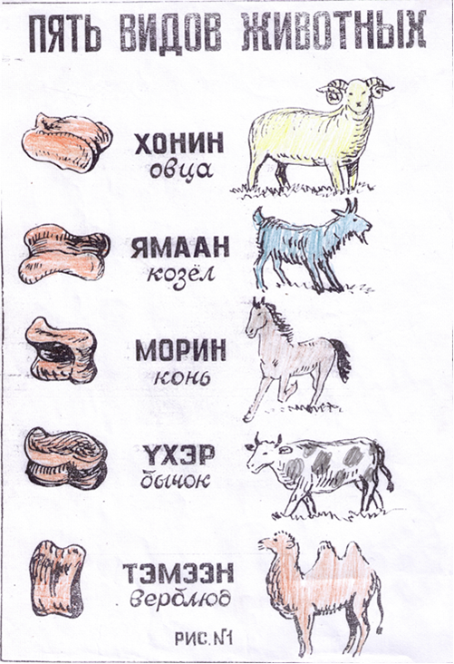

Пояснения к рисунку:

Хонин -  «бүхэ»- (горбатая) кость, упавшая выпуклой стороной вверх –это овечка

Ямаан-«хонхо» (с выемкой) кость, упавшая вогнутой стороной вверх – это козлик

Морин – «конь» упавшая на бок – на ребро ровной стороной – это лошадь

Үхэр - «корова» упавшая на бок резкой стороной – это бычок

Тэмээн – это кость, упавшая в сидячем положении или вставшая на дыбы или берцом – это верблюд. Положение «верблюда» не учитывается, так как при броске косточки обычно не принимают такое положение.